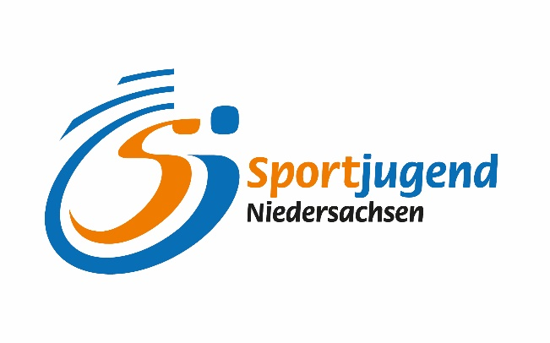
Jugendleiter-Ehrung 2021

Die Sportjugend Niedersachsen hat 38 Jugendleiterinnen und Jugendleiter für ihre fünf-, zehn-bzw. zwanzigjährige Tätigkeit 2021 geehrt.

5 Jahre
Fabian Beins (KSB Celle); Stefan Esderts, (SSB Emden); Florian Schmit, Marck Tsegelnyk (KSB Emsland); Franziska Höper (SB Heidekreis); Tamara Leifholz, Linus Nikohl, Louisa Schulze-Klingmann, Leo Stegemann (KSB Hildesheim); Jan-Gideon Stockhusen (KSB Northeim); Joana Greinke (KSB Peine); Marie Marlen Spötter (KSB Salzgitter)
10 Jahre
Bodo Barthels, Christine Bartsch, Emin Ekinci, Felix Hemme, Rosa Hirsch, Christian Richter (KSB Celle); Judith Steglich, Kyra Celine Decker (KSB Gifhorn); Dennis Bartels, Maik Jessel, Katharina Metge (KSB Hildesheim); Anke Maue, Thorsten Maue, Thomas Reske, Sina Reske, Michael Welter, Carsten Wiencke, (KSB Salzgitter)

20 Jahre
Khai-Nhon Behre, Michael Stüfe (KSB Celle); Petra Heidelberg-Heise (KSB Northeim); Irmgard Schrader (KSB Holzminden); Yvonne Hebisch, Harald Hebisch (KSB Peine); Monika Pfau, Milan Teichmann, Semira Thiel (KSB Salzgitter)

